
DIALOGUE SALVADOR niveau 1

- vem är det där?
- det är Henri Salvador
- vad gör han?
- det är en fransk sångare
- hur ser han ut?
- han är flintskallig
- han är mörk
- han är kort
- han har en stor näsa och stora öron
- när är han född?
- han föddes den 18:e juli 1917
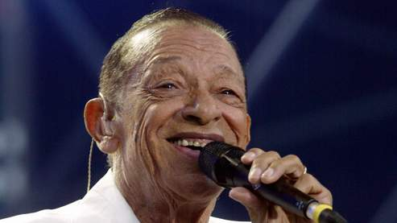
- var föddes han?
- han föddes i Cayenne
- har han syskon?
- ja, han har en bror och en syster
- vad heter hans pappa?
- han heter Clovis
- vad heter hans mamma?
- hans mamma heter Antonine
- har han barn?
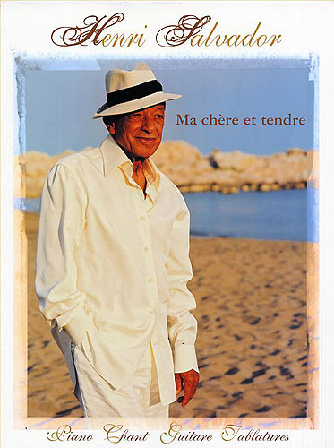
- ja, han har en son
- vad heter han?
- han heter Jean-Marie Périer
- vilket är hans yrke?
- han är fotograf
- och Henri Salvador sjunger
- han har en lång karriär (une longue carrière)
- han gör en stor konsert den 22:a december 2007
- han äter ofta på Le Clos Bourguignon i Paris
- han sjunger t.ex. ”Ljuva Frankrike” (Douce France)
- han sjunger rock’n’roll också
- när är det?
- det är 1956
- vem är Henry Cording?
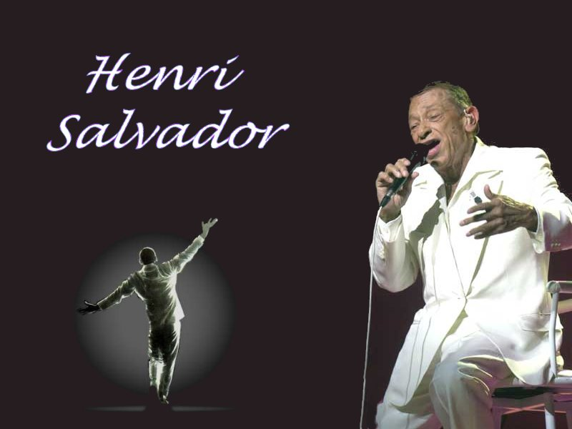
- jag vet inte
- var bor han?
- han bor i Paris
- hur gammal är han?
- han är 90 år
- är han gift?
- ja, han är gift med Catherine Costa
- han har varit (il a été) gift 3 gånger (fois=gång)
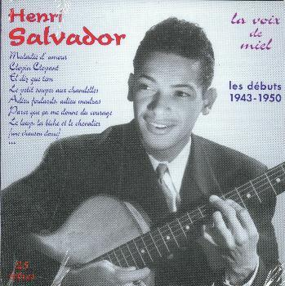
- Henri Salvador dör den 13:e februari 2008
- det är en stor sångare som lämnar Frankrike

